《Python语言程序设计》
实验报告二

专业班级： 2314
学 号： 2023109223
姓 名： 刘文博
教 师： 陶茂虎
日 期：

实验2 Python语言基础

班级： 学号： 姓名：

一、 实验目的：（已阅读） 备注：请读一遍
1、了解python程序的构成：模块、语句、表达式和对象。python对象和引用，标识符及命名规则，表达式、运算符：算术、关系、逻辑,语句、函数和模块
2、熟练运用pycharm开发环境编写和运行程序，并进行简单调试。
二、实验任务
1、运用pycharm开发环境完成书本例2.1- 例2.34；
2、 运用pycharm开发环境完成书本P36页2.11上机实践的第2题-第6题；3、运用pycharm开发环境完成书本P36页2.12案例研究，使用Pillow库处理图像文件。

三、实验过程：（备注：每个实验前写实验题目及解答思路，实验中记载解决的问题、及对实验例题代码修改运行效果和所学到知识点总结）
逆流者 2:01:37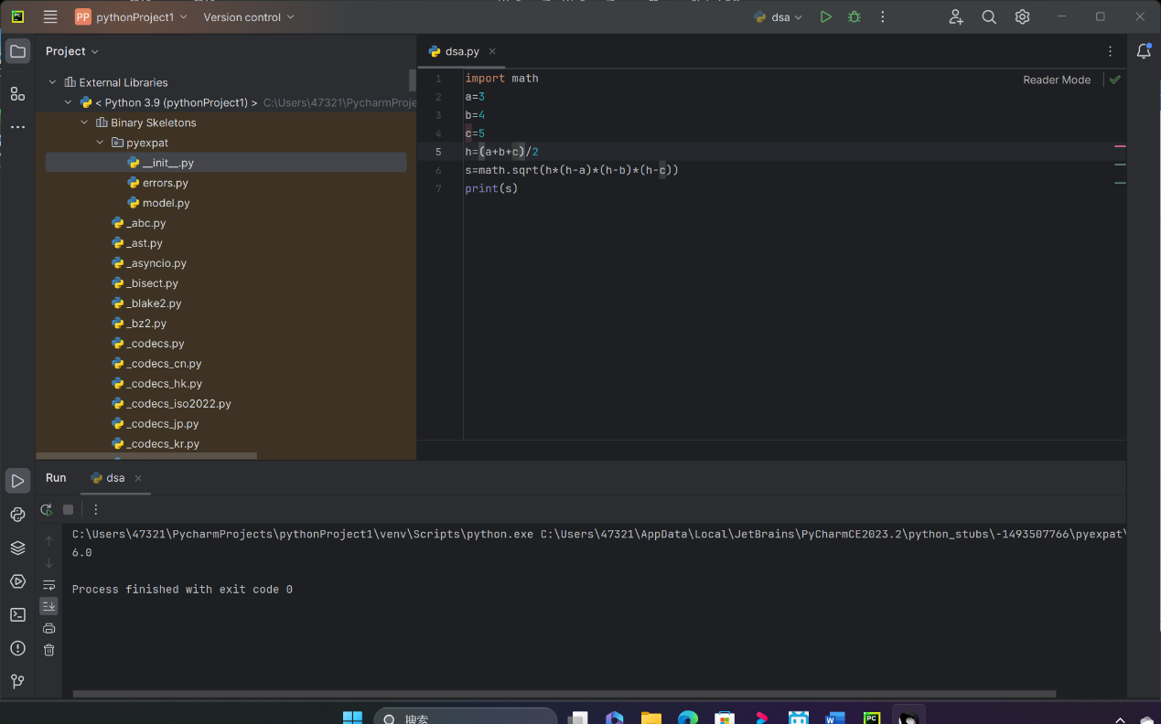
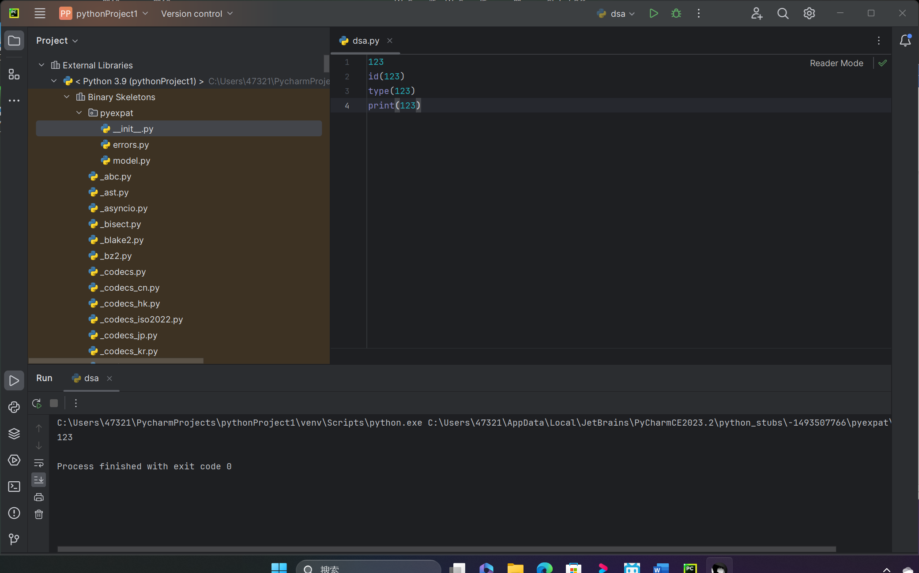
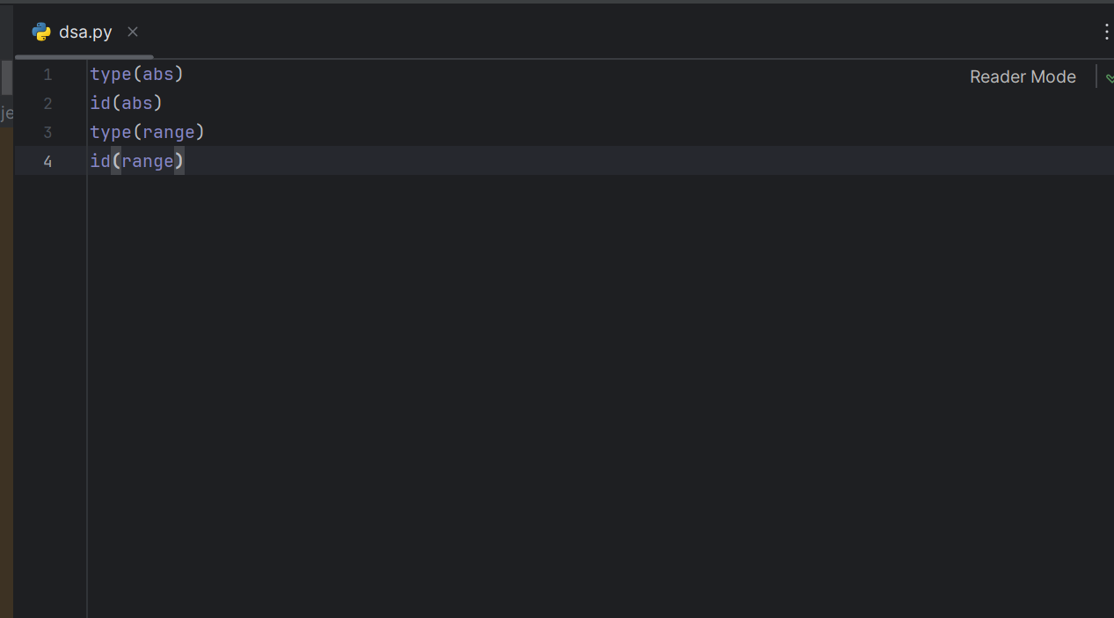
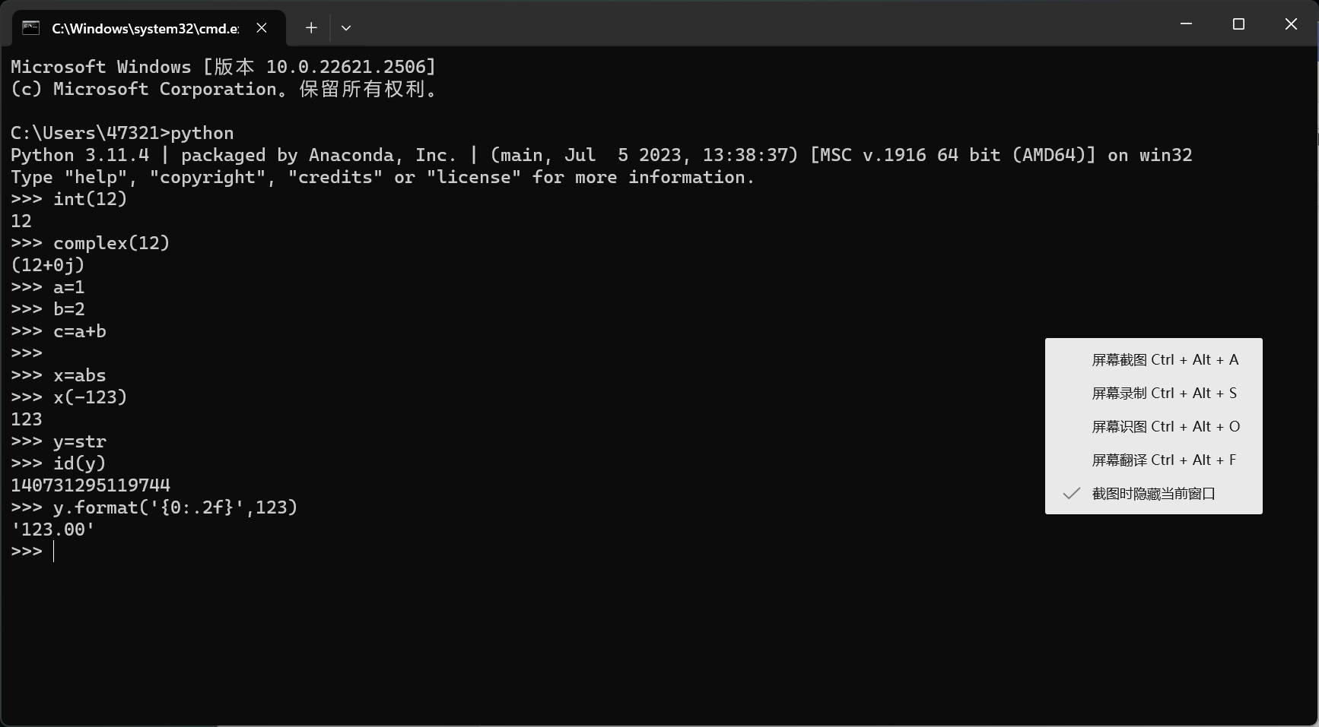
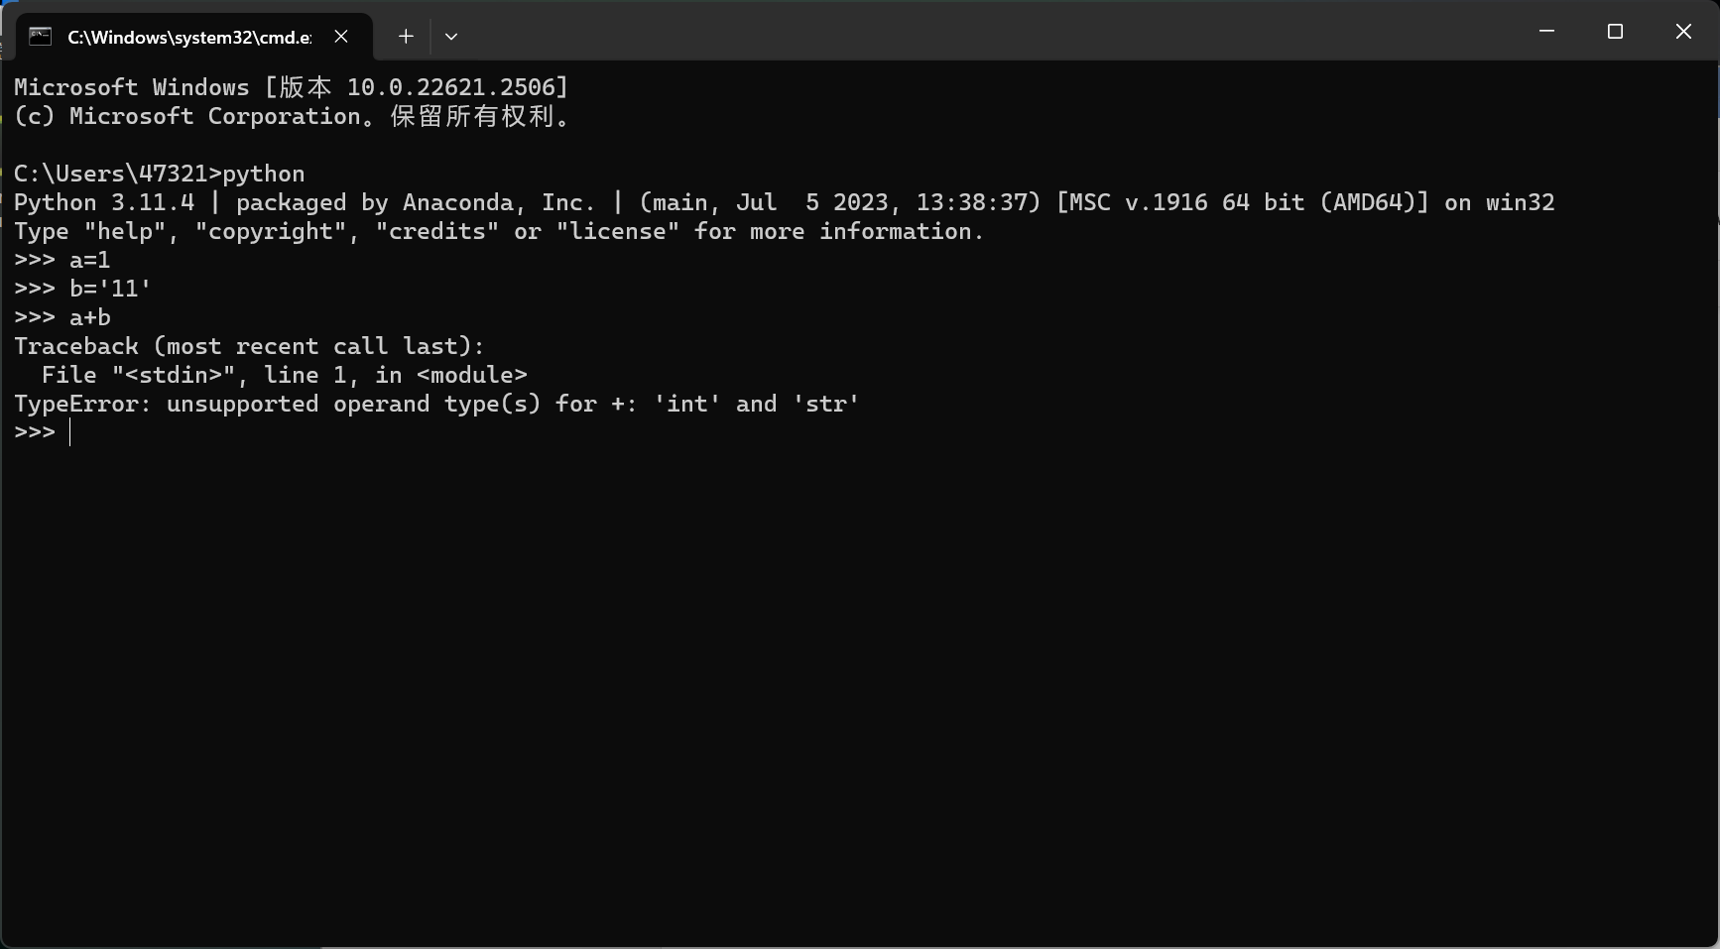
逆流者 20:15:29
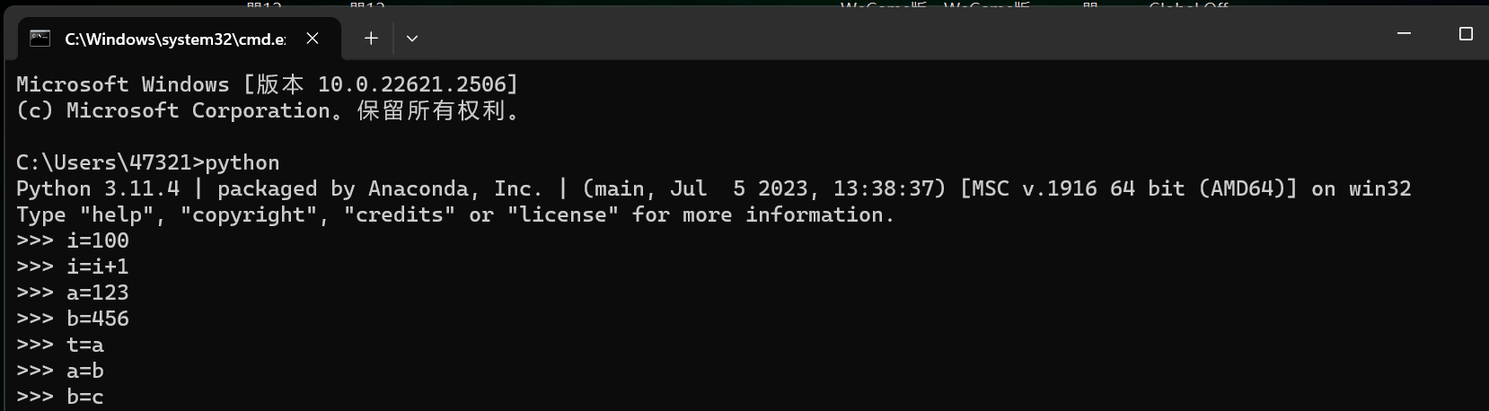
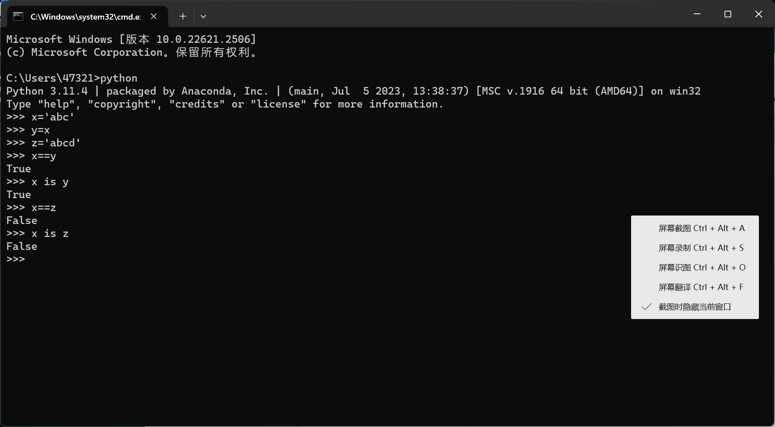
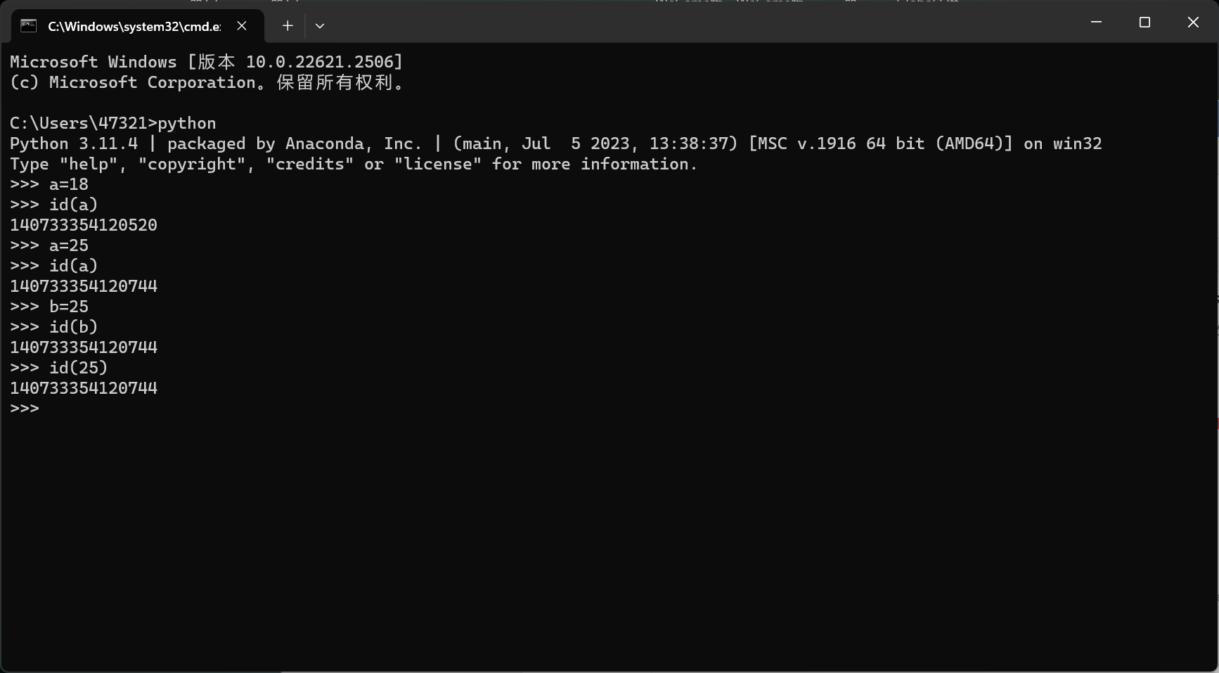
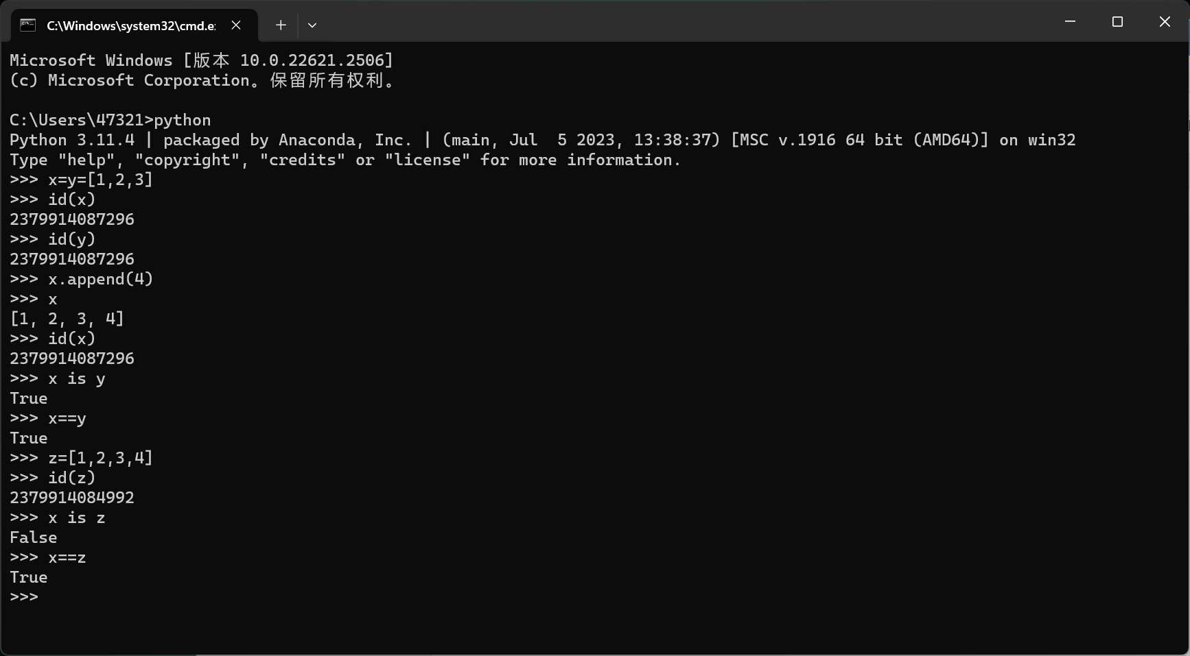
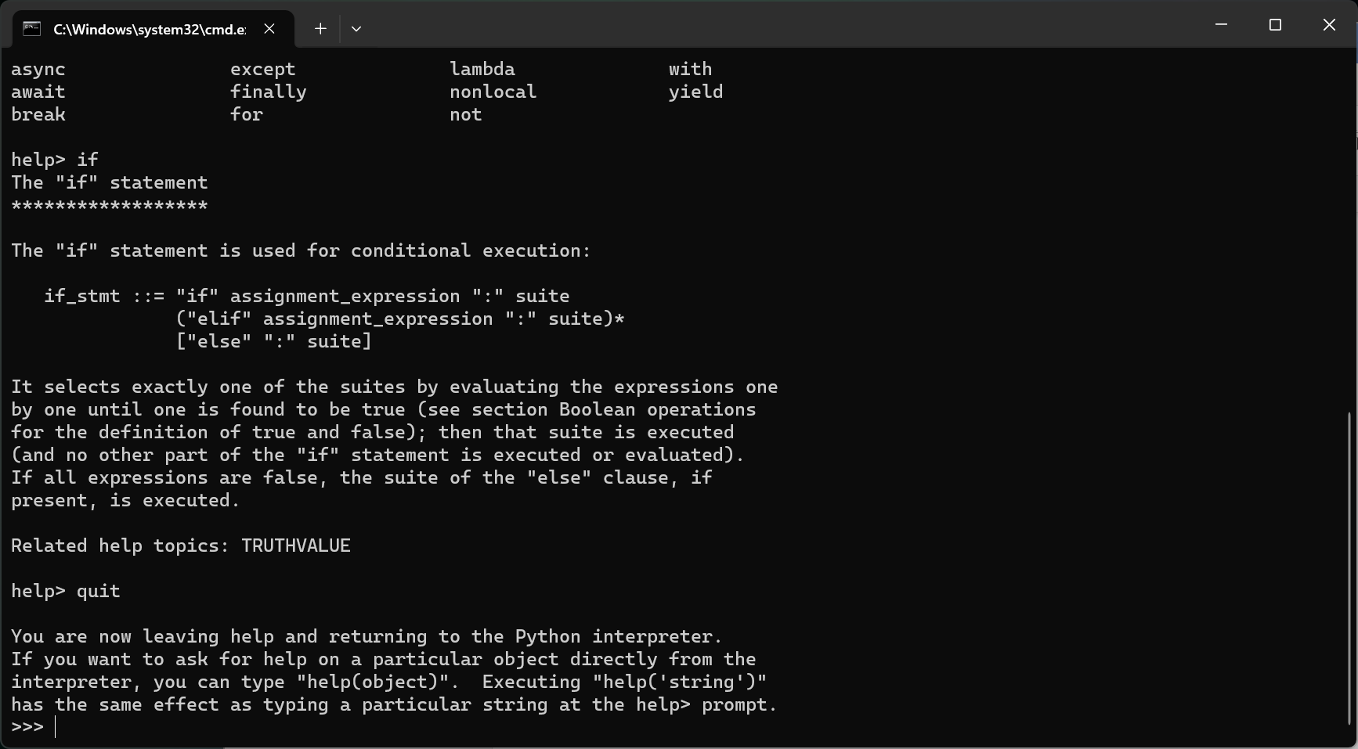
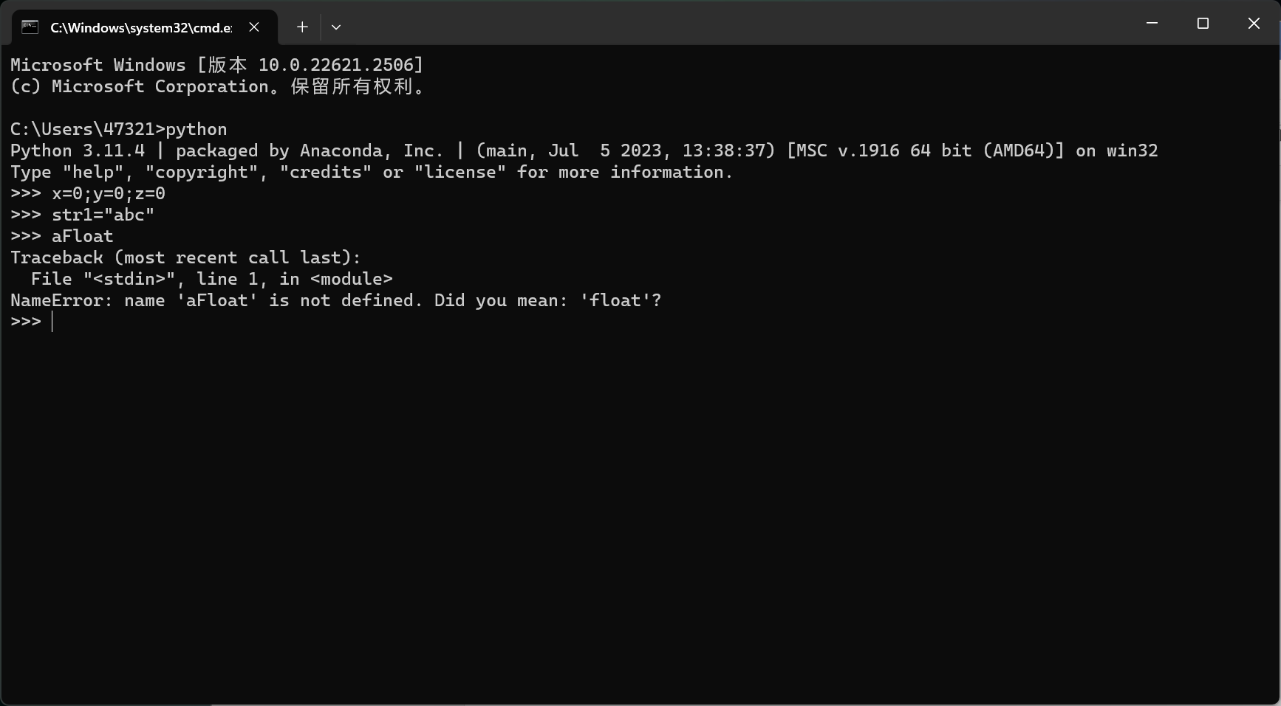
逆流者 20:27:07
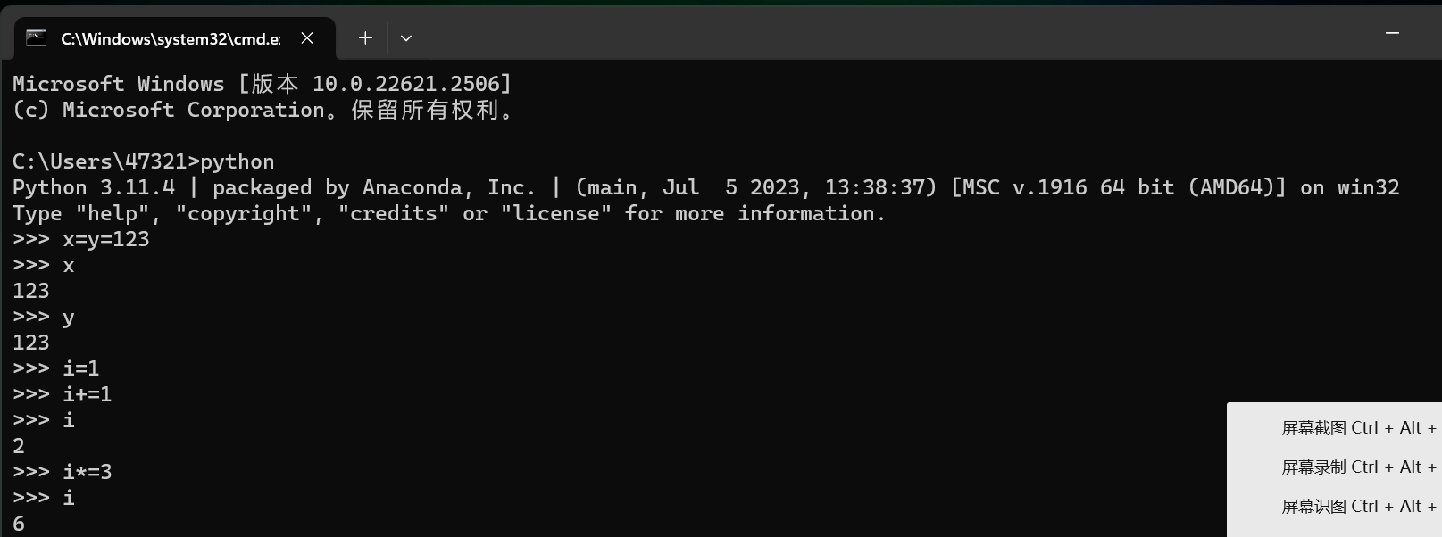
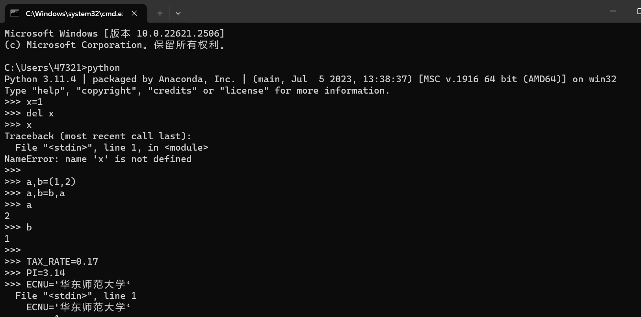
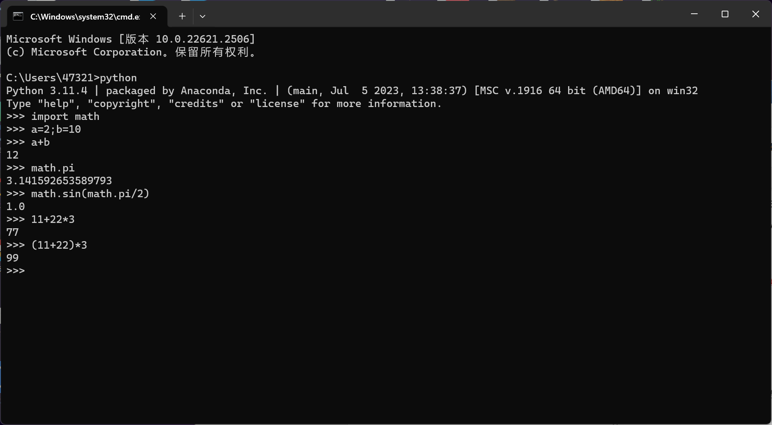
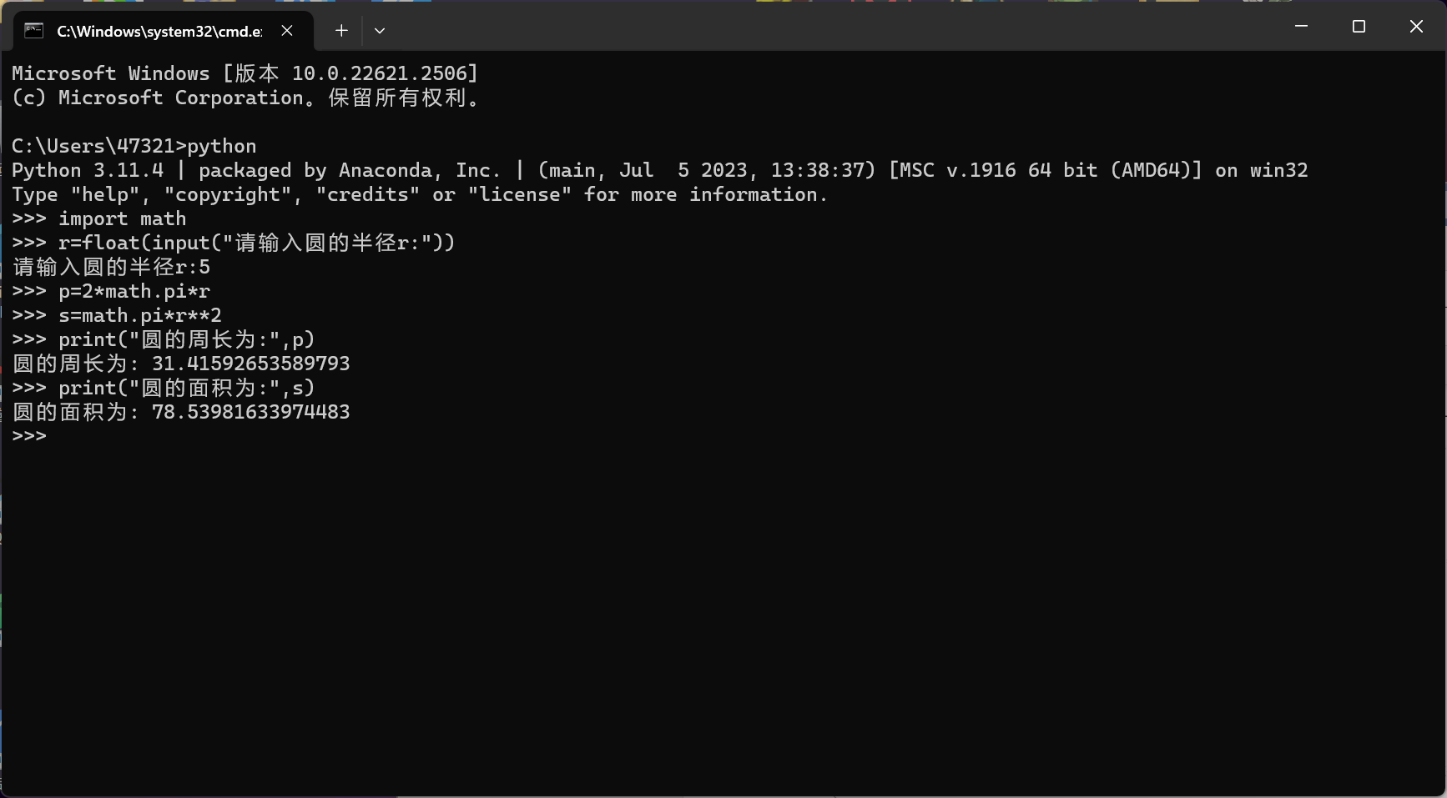
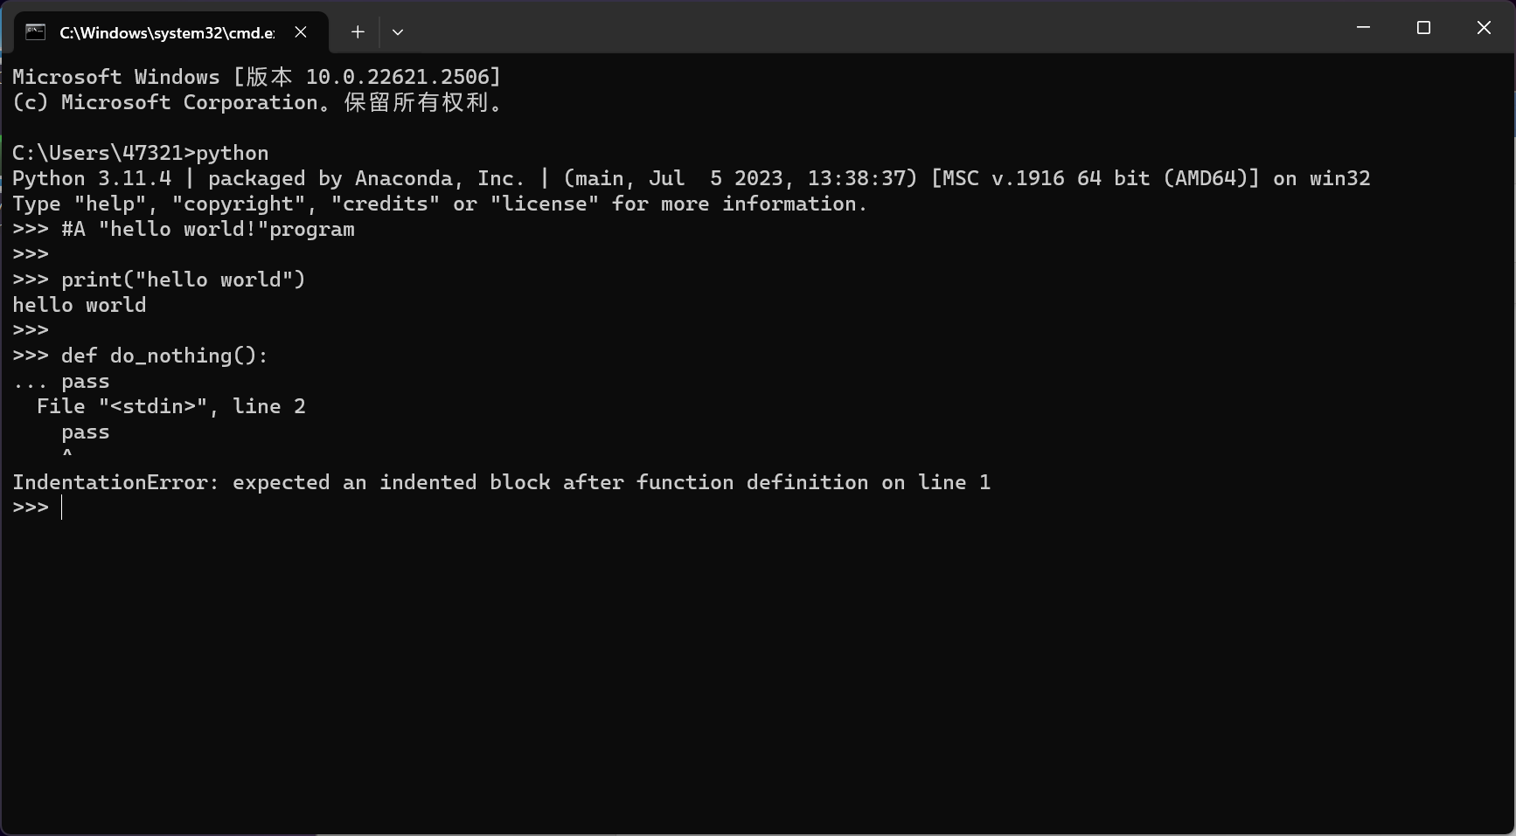
逆流者 20:43:51
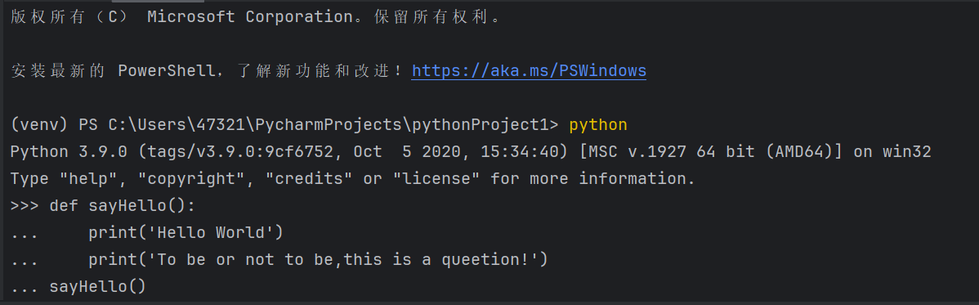
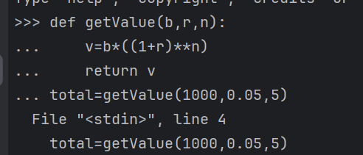
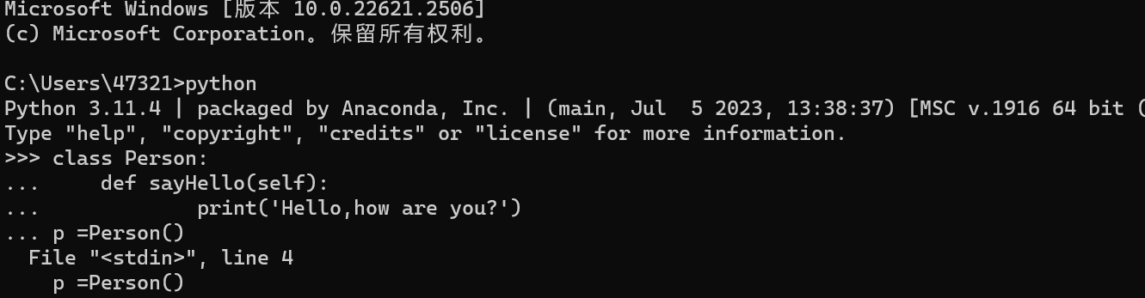

四、实验总结。（包括实验过程中出现的问题、新的理解、实验心得体会等）
代码的符号，空格，中英文，不能出现错误

